ANEXO V

DECLARAÇÃO DE RECONHECIMENTO DE PERTENCIMENTO E DE VÍNCULO COM COMUNIDADE
QUILOMBOLA
A Comunidade Remanescente de Quilombo___________________________________
__________________________________________________ , localizada no Endereço:
______________________________________________________________________, Município de _______________________ Estado:______________________________, Telefone(s) para contato:_________________________________________________, DECLARA, para o fim específico de atender aos critérios estabelecidos para ingresso pela modalidade de concorrência para pessoa candidata de origem de comunidade remanescente de quilombo (LB_Q e LI_Q), que a pessoa candidata,
______________________________________________________________________documento de
Identificação n.º __________________________________, expedido pelo
____________________________ em ____/____/______, e Cadastro de Pessoas Físicas sob o
n.º_____________________________, é membro desta Comunidade e participa da Comunidade
possuindo vínculo social, cultural e/ou familiar.
Declara, ainda, estar ciente de que a prestação de informação falsa, apurada posteriormente à matrícula, ensejará o cancelamento da matrícula no IFBAIANO.
Declara, também, estar ciente de que prestar declaração falsa é crime previsto no art. 299, do Código Penal Brasileiro, sujeitando a pessoa declarante às penas sem prejuízo de outras sanções cabíveis.
_____________________, _____, de _______________ de 20___.
Presidente da Organização/Associação da Comunidade Quilombola
Nome Legível do(a) Presidente:
RG | CPF
Assinatura:
Observação: Caso a comunidade não tenha associação, esta declaração deverá ser assinada por pelo menos 03 (três)
lideranças reconhecidas.

______________________________ ______________________________ Nome:
CPF:
______________________________

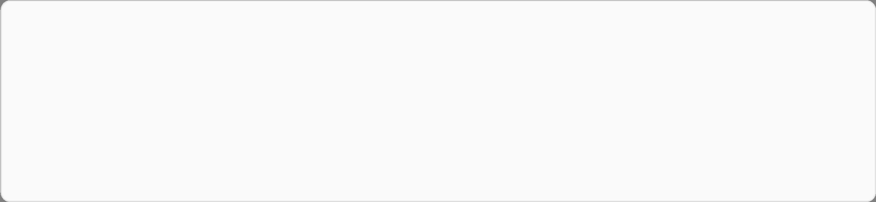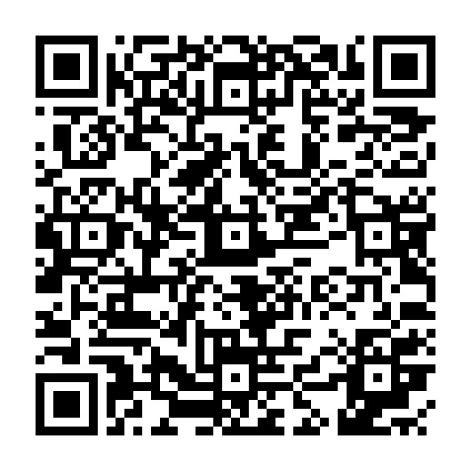
Código
Verificador:
Código de
Autenticação:
Documento assinado eletronicamente por:
Joao Luis Almeida Feitosa
,
DIRETOR GERAL - CD2 - SBF-DG
,
em 14/10/2025 14:45:06.
Este
documento
foi
emitido
pelo
SUAP
em
29
/09/2025.
Para
comprovar
sua
autenticidade,
faça
a
leitura
do
QRCode
ao
lado
ou
acesse
https://suap.ifbaiano.edu.br/autenticar-documento/ e forneça os dados abaixo:
754070
25064
caa
70

